Творческое объединение «Бумажные фантазии»
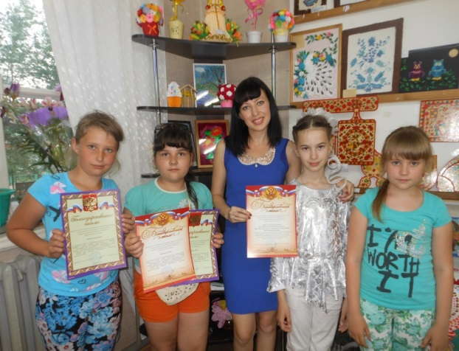
Творческое объединение «Бумажные фантазии» работает по авторизированной, модифицированной программе «Бумажное кружево».Программа имеет художественно-эстетическую направленность, которая является важным направлением в развитии и воспитании. Программа предполагает развитие у детей художественного вкуса и творческих способностей.
- Возраст воспитанников: 9-14 лет.
- срок реализации программы 3 года.
- Форма проведения занятий – групповая, индивидуальная.
Руководитель творческого объединения: Шрамкова Елена Валерьевна (педагог дополнительного образования)
Целью работы творческого объединения является раскрытие и развитие потенциальных художественных способностей ребенка, создание условий для самореализации ребенка в творчестве, воплощение в художественной работе собственных неповторимых черт, своей индивидуальности.
Задачи:
Обучающие:
- закреплять и расширять знания, полученные на уроках трудового обучения, изобразительного искусства, математики, природоведения, литературы и т.д., и способствовать их систематизации;
- знакомить с основами знаний в области композиции, формообразования, цветоведения и декоративно-прикладного искусства;
- совершенствовать умения и формировать навыки работы нужными инструментами и приспособлениями при обработке бумаги и других материалов;
- приобретение навыков учебно-исследовательской работы.
Воспитательные:
- воспитывать в детях любовь к родной стране, ее природе и людям;
- добиться максимальной самостоятельности детского творчества;
Развивающие:
- пробуждать любознательность в области народного, декоративно-прикладного искусства, технической эстетики, интерес к творчеству художника, дизайнера;
- формирование творческих способностей, духовной культуры и эмоционального отношения к действительности;
- развивать умение ориентироваться в проблемных ситуациях;

В творческом объединении воспитанники занимаются декоративно-прикладным творчеством: аппликацией из бумаги, оригами, художественным вырезанием, техникой бумагокручения - квиллингом, бумагопластикой - изготовление бумажных цветов, торцеванием.
Бумага — первый материал, из которого дети начинают мастерить, творить, создавать неповторимые изделия. Она известна всем с раннего детства. Устойчивый интерес детей к творчеству из бумаги обуславливается ещё и тем, что данный материал даёт большой простор творчеству. Бумажный лист помогает ребёнку ощутить себя художником, дизайнером, конструктором, а самое главное — безгранично творческим человеком.
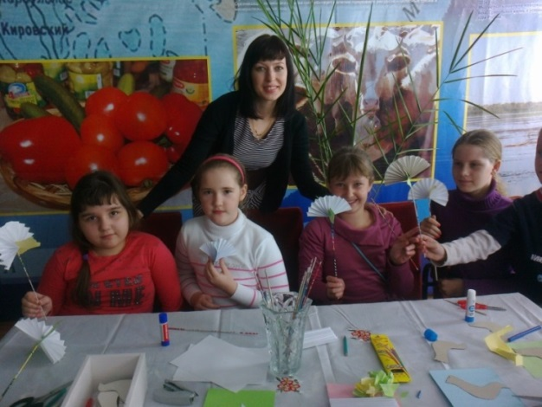
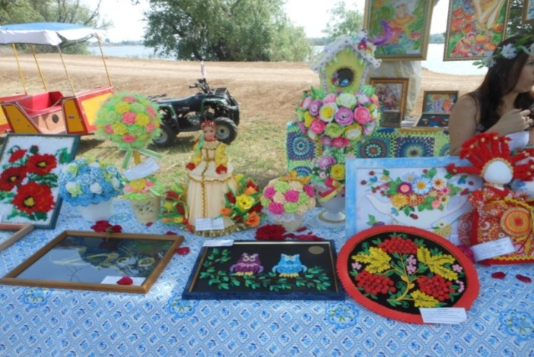

Воспитанники творческого объединения принимают участие и являются победителями конкурсов: Межрегиональный конкурс детского изобразительного и декоративно-прикладного творчества (ОЦДТ), Межрегионального фестиваля – конкурса юных маэстро «Золотой ключик», Международного фестиваля – конкурса изобразительного искусства, фотографии и декоративно прикладного творчества «Красоту твори руками», принимают участие в районных выставках декоративно-прикладного творчества, в выставке детского творчества в Музее истории рыболовства, празднике народной культуры «Зеленые святки».
Творческое объединение «Бумажные фантазии» существует с ноября 2013 года.Занятия в творческом объединении проводятся бесплатно.

